ТЕХНИЧЕСКИЙ УНИВЕРСИТЕТ МОЛДОВЫ
Факультет Информатики,
Вычислительной техники и Микроэлектроники

Web технологии
ОТЧЕТ
Лабораторная работа №1

Тема: Разработка веб-приложения. Создание веб-контента с использованием HTML и CSS.

Выполнил | ст.гр. TI-242 F/R Cunev Valentin
Проверила | конф. унив. Rusu Viorel

Задание
Цель: Создание веб-контента с использованием HTML, CSS

- Установка веб-сервера
  - Изучить различные приложения/пакеты, позволяющие установить веб-сервер локально (например: XAMPP, WAMP, EasyPHP, AMPPS, AppServ и др.);
  - Обосновать выбор одного из них и установить его на компьютер;
  - Изучить возможности создания виртуальных хостов, создать несколько;
  - Создать несколько веб-страниц для тестирования веб-сервера.
- HTML5/CSS
  - Выбрать тему для разработки сайта;
  - Кратко описать её;
  - Создать функциональную модель сайта;
  - Создать статические информационные страницы с использованием HTML/CSS (они должны содержать выпадающие меню, динамические блоки, формы и т. д.). HTML-контент должен быть явно отделен от CSS.

Загрузить отчет в электронном формате на страницу курса на else.fcim.utm.md для соответствующего задания.

Веб-страница будет отображена на компьютере, а выполненная лабораторная работа будет защищена.

Разработка сайта
- Тема проекта: Мною была выбрана тема разработки интернет-магазина компьютерных комплектующих под названием "PC Master".
- Краткое описание: Сайт представляет собой платформу для презентации аппаратного обеспечения (Процессоры, Видеокарты, Оперативная память). Цель ресурса — предоставить пользователям информацию о технических характеристиках и ценах на товары, а также обеспечить возможность связи для консультации.
- Функциональная модель сайта: Иерархическая структура страниц выглядит следующим образом:
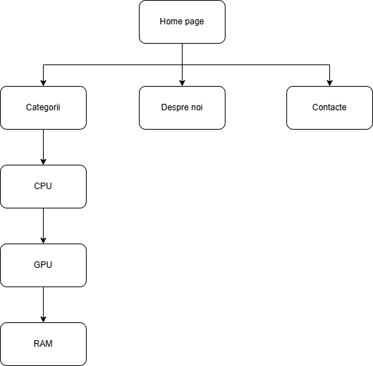

Листинг кода
`сss. style.css`
/* Resetare stiluri implicite */
* {
margin: 0;
padding: 0;
box-sizing: border-box;
}

body {
font-family: 'Segoe UI', Tahoma, Geneva, Verdana, sans-serif;
line-height: 1.6;
background-color: #eef2f5;
color: #333;
}

/* Container Principal */
.container {
width: 960px;
margin: auto;
padding: 0 20px;
}

.container::after {
content: "";
display: table;
clear: both;
}

/* HEADER & NAVIGARE */
header {
background: #2c3e50;
color: #fff;
padding-top: 20px;
min-height: 70px;
border-bottom: 4px solid #3498db;
position: relative;
z-index: 500;
}

header a {
color: #fff;
text-decoration: none;
text-transform: uppercase;
font-size: 14px;
font-weight: bold;
}

header ul {
list-style: none;
}

header li {
float: left;
display: inline;
padding: 0 15px;
position: relative;
/* Родитель для dropdown */
}

header #logo {
float: left;
}

header #logo h1 {
margin: 0;
font-size: 24px;
}

header nav {
float: right;
margin-top: 5px;
}

header .current a {
color: #3498db;
/* Активная ссылка */
}

/* MENIU DERULANT (DROPDOWN) */

.dropdown-content {
display: none;
/* Скрыто по умолчанию */
position: absolute;
/* Вырываем из потока */
top: 100%;
/* Сразу под кнопкой */
left: 0;
background-color: #ffffff;
min-width: 200px;
box-shadow: 0px 8px 16px rgba(0, 0, 0, 0.2);
z-index: 1000;
/* Поверх всего */
border-top: 3px solid #3498db;
padding: 0;
}

.dropdown-content a {
color: #333 !important;
/* Черный текст */
padding: 12px 16px;
text-decoration: none;
display: block;
text-align: left;
border-bottom: 1px solid #eee;
text-transform: none;
}

.dropdown-content a:hover {
background-color: #f1f1f1;
color: #3498db !important;
/* Синий при наведении */
}

/* Показываем меню при наведении */
.dropdown:hover .dropdown-content {
display: block;
}

/* SHOWCASE (HERO SECTION) */
#showcase {
min-height: 300px;
background-color: #34495e;
color: #fff;
text-align: center;
padding-top: 100px;
margin-bottom: 30px;
position: relative;
z-index: 1;
}

#showcase h1 {
font-size: 40px;
margin-bottom: 10px;
}

/* PRODUSE (BLOCURI DINAMICE) */
#products {
margin-bottom: 40px;
}

#products h2 {
text-align: center;
margin-bottom: 20px;
color: #2c3e50;
}

.product-grid {
display: flex;
/* Flexbox */
justify-content: space-between;
}

.product-item {
background: #fff;
width: 30%;
/* 3 колонки */
padding: 20px;
text-align: center;
border: 1px solid #ddd;
border-radius: 5px;
box-shadow: 0 2px 5px rgba(0, 0, 0, 0.05);
}

.img-placeholder {
width: 100%;
height: 150px;
background: #bdc3c7;
display: flex;
align-items: center;
justify-content: center;
color: #fff;
font-weight: bold;
font-size: 20px;
margin-bottom: 15px;
}

.price {
display: block;
margin: 10px 0;
font-size: 18px;
color: #e74c3c;
font-weight: bold;
}

button {
background: #3498db;
color: #fff;
border: 0;
padding: 10px 20px;
cursor: pointer;
border-radius: 3px;
font-size: 14px;
}

button:hover {
background: #2980b9;
}

/* FORMULAR (CONTACT) */
#contact-form {
background: #fff;
padding: 30px;
border: 1px solid #ddd;
width: 60%;
margin: auto;
border-radius: 5px;
}

.form-group {
margin-bottom: 15px;
}

.form-group label {
display: block;
margin-bottom: 5px;
font-weight: bold;
}

.form-group input,
.form-group textarea,
.form-group select {
width: 100%;
padding: 10px;
border: 1px solid #ccc;
border-radius: 3px;
font-family: inherit;
}

.btn {
background: #27ae60;
color: #fff;
padding: 10px 25px;
border: none;
cursor: pointer;
font-size: 16px;
}

.btn:hover {
background: #219150;
}

/* FOOTER */
footer {
margin-top: 40px;
padding: 20px;
background: #2c3e50;
color: #fff;
text-align: center;
}

/* PAGINA DESPRE NOI */
#about-info {
padding: 30px;
display: flex;
justify-content: space-between;
align-items: center;
background: #fff;
margin-top: 20px;
border-radius: 5px;
box-shadow: 0 2px 5px rgba(0, 0, 0, 0.05);
}

.about-text {
width: 60%;
}

.about-img {
width: 35%;
}

.about-text h2 {
color: #2c3e50;
margin-bottom: 15px;
border-bottom: 2px solid #3498db;
display: inline-block;
}

.role {
color: #3498db;
font-weight: bold;
margin-bottom: 5px;
}

`contact.html`
<!DOCTYPE html>
<html lang="ro">

<head>
<meta charset="UTF-8">
<title>Contacte - PC Master</title>
<link rel="stylesheet" href="css/style.css">
</head>

<body>

<header>
<div class="container">
<div id="logo">
<h1>PC Master</h1>
</div>
<nav>
<ul>
<li><a href="index.html">Acasă</a></li>

<li class="dropdown">
<a href="#" class="dropbtn">Categorii ▾</a>
<div class="dropdown-content">
<a href="#">Procesoare (CPU)</a>
<a href="#">Plăci Video (GPU)</a>
<a href="#">Memorii RAM</a>
</div>
</li>

<li><a href="despre.html">Despre Noi</a></li>
<li class="current"><a href="contact.html">Contacte</a></li>
</ul>
</nav>
</div>
</header>

<section id="contact-form" class="container">
<h2 style="text-align: center; margin-bottom: 20px; color: #2c3e50;">Formular de Contact</h2>
<p style="text-align: center; margin-bottom: 30px;">Aveți întrebări? Completați formularul de mai jos.</p>

<form action="#" method="POST">
<div class="form-group">
<label>Nume și Prenume:</label>
<input type="text" name="nume" placeholder="Ex: Ion Popescu" required>
</div>

<div class="form-group">
<label>Email:</label>
<input type="email" name="email" placeholder="email@exemplu.md" required>
</div>

<div class="form-group">
<label>Departament:</label>
<select name="departament">
<option value="vanzari">Vânzări & Consultanță</option>
<option value="suport">Suport Tehnic</option>
<option value="garantie">Garanție & Retur</option>
</select>
</div>

<div class="form-group">
<label>Mesaj:</label>
<textarea name="mesaj" rows="5" placeholder="Descrieți problema sau cererea dvs..."></textarea>
</div>

<button type="submit" class="btn">Trimite Mesaj</button>
</form>
</section>

<footer>
<p>PC Master &copy; 2026. Elaborat de studentul Cunev.</p>
</footer>

</body>

</html>

`despre.html`
<!DOCTYPE html>
<html lang="ro">

<head>
<meta charset="UTF-8">
<title>Despre Noi - PC Master</title>
<link rel="stylesheet" href="css/style.css">
</head>

<body>

<header>
<div class="container">
<div id="logo">
<h1>PC Master</h1>
</div>
<nav>
<ul>
<li><a href="index.html">Acasă</a></li>

<li class="dropdown">
<a href="#" class="dropbtn">Categorii ▾</a>
<div class="dropdown-content">
<a href="#">Procesoare (CPU)</a>
<a href="#">Plăci Video (GPU)</a>
<a href="#">Memorii RAM</a>
</div>
</li>

<li class="current"><a href="despre.html">Despre Noi</a></li>
<li><a href="contact.html">Contacte</a></li>
</ul>
</nav>
</div>
</header>

<section id="about-info" class="container">
<div class="about-text">
<h2>Cine suntem noi?</h2>
<p><strong>PC Master</strong> a fost fondat în 2020 cu o misiune simplă: să aducem cele mai performante
componente hardware pasionaților de IT din Moldova.</p>
<br>
<p>Suntem parteneri oficiali cu branduri de top precum Intel, NVIDIA, AMD și ASUS. Echipa noastră este
formată din ingineri și entuziaști care înțeleg exact de ce aveți nevoie pentru un setup perfect de
gaming sau workstation.</p>
</div>

<div class="about-img">
<div class="img-placeholder" style="height: 200px; background: #34495e;">
FOTO OFICIU
</div>
</div>
</section>

<section id="team" class="container">
<h2 style="text-align: center; margin: 30px 0; color: #2c3e50;">Echipa Noastră</h2>

<div class="product-grid">
<div class="product-item">
<div class="img-placeholder">FOTO</div>
<h3>Alexandru M.</h3>
<p class="role">Fondator & CEO</p>
<p>Expert în arhitecturi hardware.</p>
</div>

<div class="product-item">
<div class="img-placeholder">FOTO</div>
<h3>Elena V.</h3>
<p class="role">Manager Vânzări</p>
<p>Te ajută să alegi configurația ideală.</p>
</div>

<div class="product-item">
<div class="img-placeholder">FOTO</div>
<h3>Dmitri K.</h3>
<p class="role">Inginer Service</p>
<p>Rezolvă orice problemă tehnică.</p>
</div>
</div>
</section>

<footer>
<p>PC Master &copy; 2026. Elaborat de studentul Cunev.</p>
</footer>

</body>

</html>

`index.html`
<!DOCTYPE html>
<html lang="ro">

<head>
<meta charset="UTF-8">
<title>PC Master - Magazin Componente</title>
<link rel="stylesheet" href="css/style.css">
</head>

<body>

<header>
<div class="container">
<div id="logo">
<h1>PC Master</h1>
</div>
<nav>
<ul>
<li class="current"><a href="index.html">Acasă</a></li>

<li class="dropdown">
<a href="#" class="dropbtn">Categorii ▾</a>
<div class="dropdown-content">
<a href="#">Procesoare (CPU)</a>
<a href="#">Plăci Video (GPU)</a>
<a href="#">Memorii RAM</a>
</div>
</li>

<li><a href="despre.html">Despre Noi</a></li>
<li><a href="contact.html">Contacte</a></li>
</ul>
</nav>
</div>
</header>

<section id="showcase">
<div class="container">
<h1>Componente High-End pentru PC-ul tău</h1>
<p>Cele mai bune prețuri din Moldova pentru hardware de gaming.</p>
</div>
</section>

<section id="products" class="container">
<h2>Oferte Populare</h2>

<div class="product-grid">
<div class="product-item">
<div class="img-placeholder">CPU</div>
<h3>Intel Core i9-14900K</h3>
<p>24 nuclee, până la 6.0 GHz.</p>
<span class="price">12 500 MDL</span>
<button>Detalii</button>
</div>

<div class="product-item">
<div class="img-placeholder">GPU</div>
<h3>NVIDIA RTX 4080</h3>
<p>16GB GDDR6X, Ray Tracing.</p>
<span class="price">24 000 MDL</span>
<button>Detalii</button>
</div>

<div class="product-item">
<div class="img-placeholder">RAM</div>
<h3>Kingston Fury 32GB</h3>
<p>DDR5 6000MHz Kit (2x16GB).</p>
<span class="price">3 200 MDL</span>
<button>Detalii</button>
</div>
</div>
</section>

<footer>
<p>PC Master &copy; 2026. Elaborat de studentul Cunev.</p>
</footer>

</body>

</html>

Скриншоты

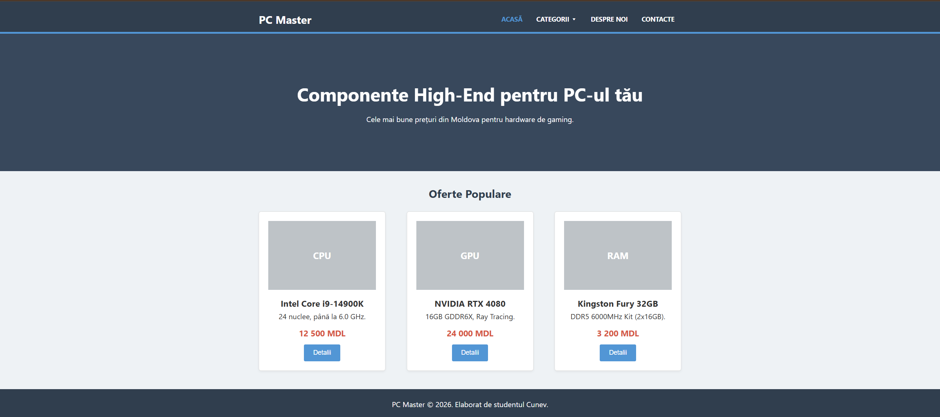
Рисунок 1 Главная страница
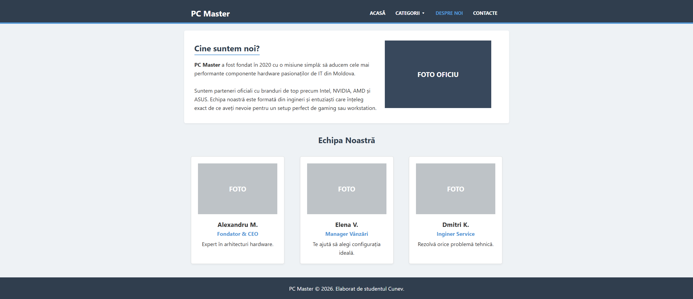
Рисунок 2 Страница о нас
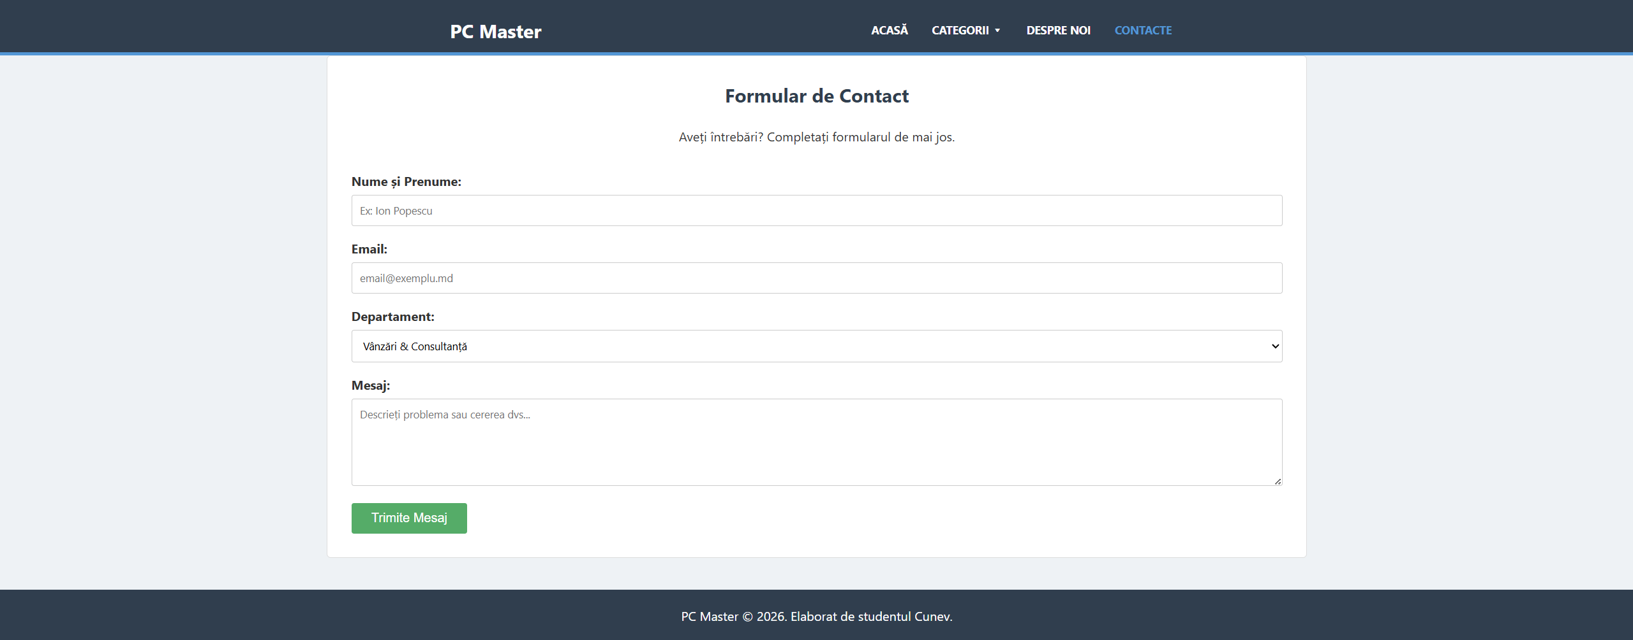
Рисунок 3 Страница контакты

Вывод
В ходе выполнения лабораторной работы я успешно сконфигурировал среду веб-разработки на базе Linux (WSL) и веб-сервера Apache. Был спроектирован и реализован статический веб-сайт для магазина компьютерных комплектующих.
Я приобрел следующие навыки:
- Структурирование веб-документов с использованием семантических тегов HTML5.
- Подключение и использование внешних CSS-файлов для стилизации.
- Создание интерактивных элементов (выпадающие меню) с использованием псевдоклассов CSS.
- Верстка макетов с использованием Flexbox.
- Создание веб-форм для взаимодействия с пользователем.
Цели, поставленные в лабораторной работе, были выполнены в полном объеме.

